书名：古典作曲家排行榜

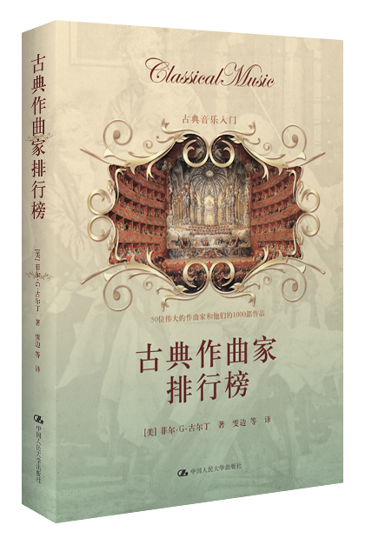
书号：978-7-300-15663-7
著者：（美）菲尔·G·古尔丁
责任编辑：张杰
成品：165-240页数：584页
纸张：双胶纸
字数：70万字
装祯：平装
出版时间：2012-5
定价：98.00元
出版社：中国人民大学出版社

- 本书卖点
通俗、直观的古典音乐入门读物；信息量大，
包容50位作曲家的1000多部作品。

◆ 读者定位
1、古典音乐爱好者
- 编辑推荐
你需要拥有这本书，它让你对古典音乐从完全不懂到悄悄地喜欢
你需要记住书中提到的这些名字，他们是古典音乐界超凡入圣的大师
- 作者简介
菲尔·G·古尔丁，1921年生于旧金山，在纽约州北部的汉敦学院学习，第二次世界大战期间在海军服役。1950年后，定居华盛顿，担任过报社记者、助理国防部长和石油工业的业务主管，曾写作关于五角大楼、报界和公众的书《肯定与否定》（Confirm or Deny）。晚年时，他凭着对古典音乐的浓厚兴趣，结合自己长期研究心得，花7年时间写成《古典音乐排行榜》一书，遂成为西方古典音乐入门的经典之作。

- 内容简介
收罗广泛详尽、轻松易读、妙趣横生是《古典作曲家排行榜》的特色，在这本书里，作者列出了一个50位顶尖作曲家的排行榜，从巴赫、莫扎特、贝多芬，到亚纳切克、库普兰、鲍罗丁，他们是半人半神的作曲家，是不朽的天才作曲家。在这本书里，作者对这50位超凡入圣的作曲家的生平和音乐特点作了简要精辟的介绍，为读者挑选出每位作曲家的5首最著名、最具有代表性的“入门必备”曲目，同时又列出每位作曲家约20首的“经典收藏”作品，供进阶爱乐者欣赏。50位作曲家，超过1000部经典的音乐作品，容纳在这样一本书中，不论你是刚刚开始建立一个音作品库，还是想扩大已有的收藏，甚至进一步延伸到未曾接触过的新作品和作曲家，你都会发现《古典作曲家排行榜》是一部完整的音乐指南。
。

◆ 简要目录
第一部分

．．．．．．
第一章

．．．．．．
第二章

．．．．．
第二部分

．．．．．

第三章
．．．．．

第四章
．．．．．

◆ 上架建议
音乐·艺术_

书摘
.．．．．．．．．．．．．．．．．．．．．．．．．．．．．．．．．．．．．．．．．．．．．．．．．．

